基于 MyBatis 的关联实现方案

摘 要:
关键词:

问题描述：

实验设计：
- 实验环境
- 服务器 A: Ubuntu 18.04 服务器 2 核 1G 内存虚拟机一台，安装 docker，Maven、git，作为管理机，用于编译 productdemoaop服务器B：Ubuntu 18.04，2核1G内存，运行Docker，部署MySQL数据库
- 服务器 B：Ubuntu 18.04 服务器 2 核 1G 内存虚拟机一台，安装 docker，部署productdemoaop Docker
- 服务器 C：Ubuntu 18.04 服务器 2 核 1G 内存虚拟机一台，安装 docker，部署 MySQL Docker
- 服务器 D：Ubuntu 18.04 服务器 2 核 1G 内存虚拟机一台，安装 JMeter 5.6.3,用于测试

- 实验步骤
实验内容及要求如下：
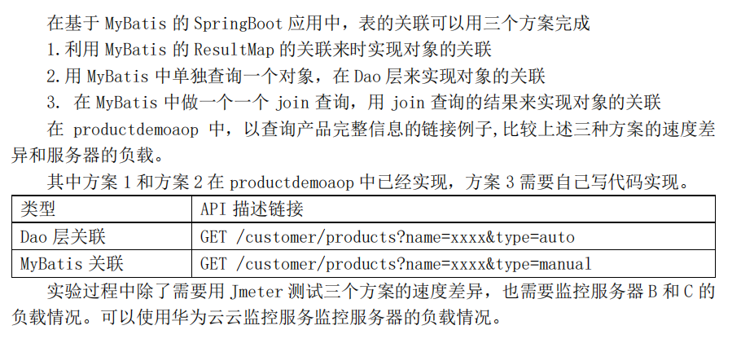

- ResultMap的关联和Dao层关联两个方案在 productdemoaop 中已经实现，下面仅仅分析Jmeter测试的两个方案与新增方案的速度差异
- 方案1和方案2都需要查询三次数据库，方案3通过自己写代码，实现只查询一次数据库来获得想要的数据

方案3代码实现过程如下：
Ⅰ.前端会请求到controller中的如下方法，并且会根据API描述链接结尾”type=?”的内容判断调用哪种查询方法。type=auto时请求的是Dao层关联，type=manual时请求的是MyBatis关联，此处新增了一个type=join实现新增的方案3
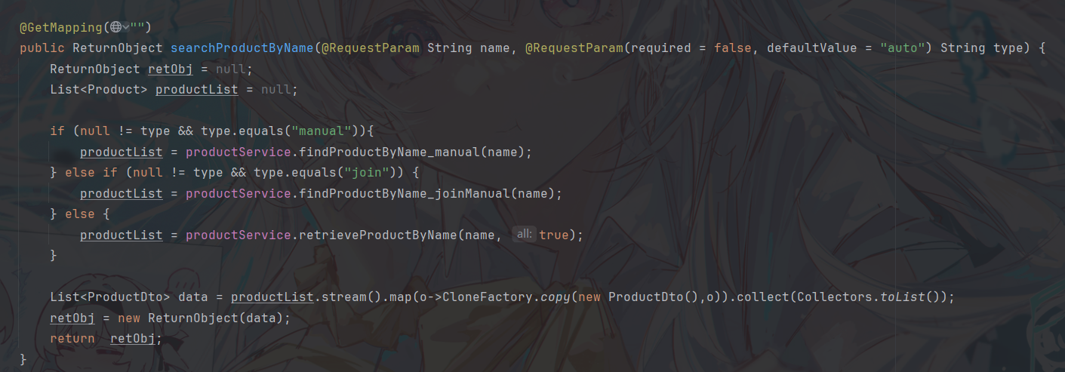

Ⅱ.调用type=join的API时，会调用service层新增的findProductByName_joinManual方法，然后service层调用dao层的findProductByName_joinManual方法。
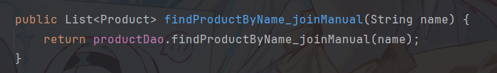

Ⅲ.由于方案3要实现通过join连接查询只访问一次数据库查询到需要的数据，下面从mapper层开始分析。
我们需要先通过前端传来的String类型变量name查询goods_product表中的数据，然后通过数据里的主键id作为product_id查询goods_onsale表中的数据，再通过goods_id在goods_product表中查询goods_id相同的数据。
理清了查询方案后，可以写一个连接查询，一次性将所需数据都查询出来。但是原有模块中并没有对应的类可以同时接受两张表的数据，于是这里新建一个ProductJoinPo类接收查询结果，并在mapper层编写对应的SQL语句
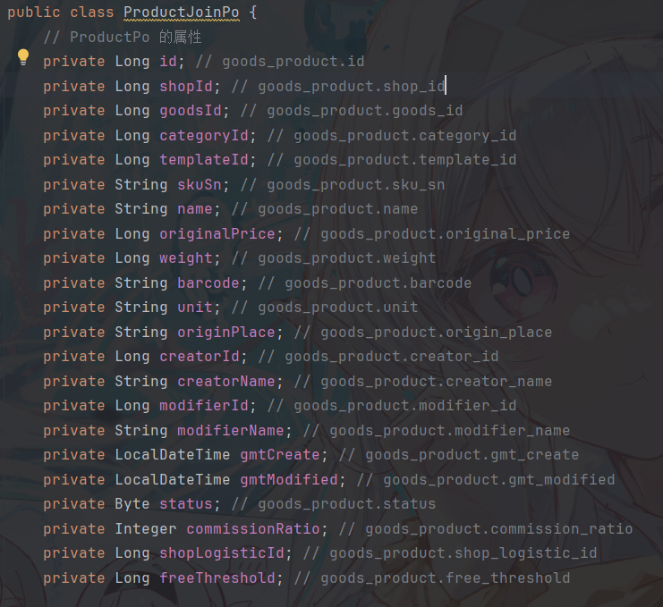
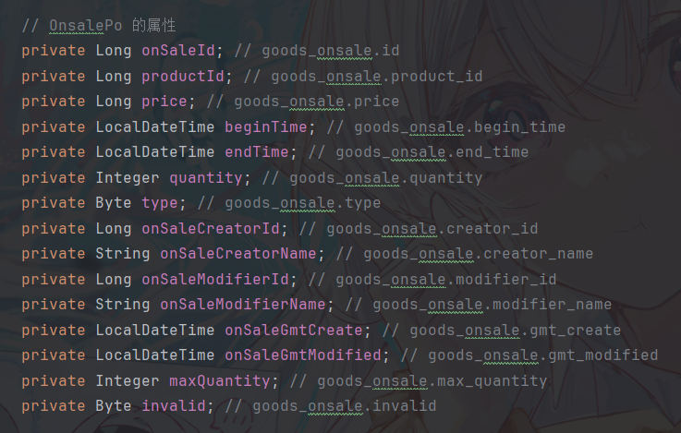
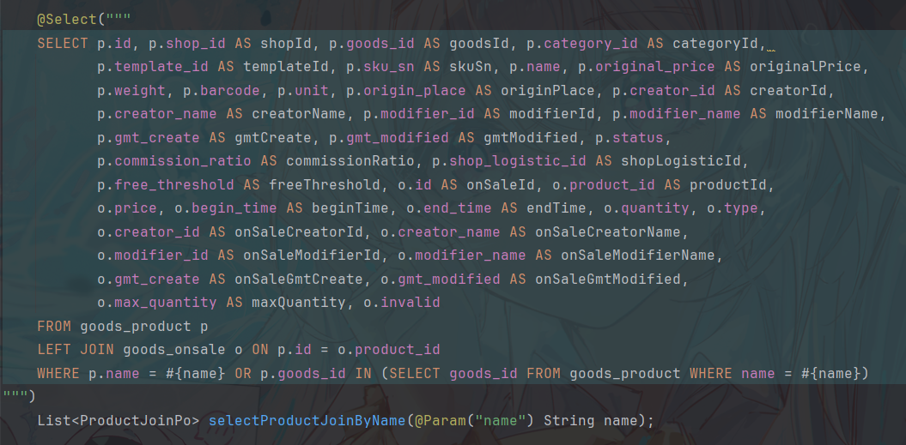

Ⅳ.和auto、manual查询方法一样，我们不能直接将ProductJoinPo类进行业务处理再传回前端，需要使用CloneFactory中的方法进行类的类型转换，因此在CloneFactory类中新增以下静态方法

将ProductJoinPo的Onsale属性提取出来
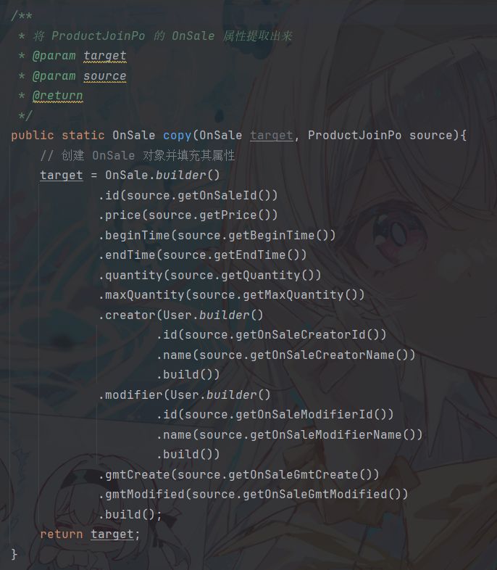

将ProductJoinPo的Product属性提取出来
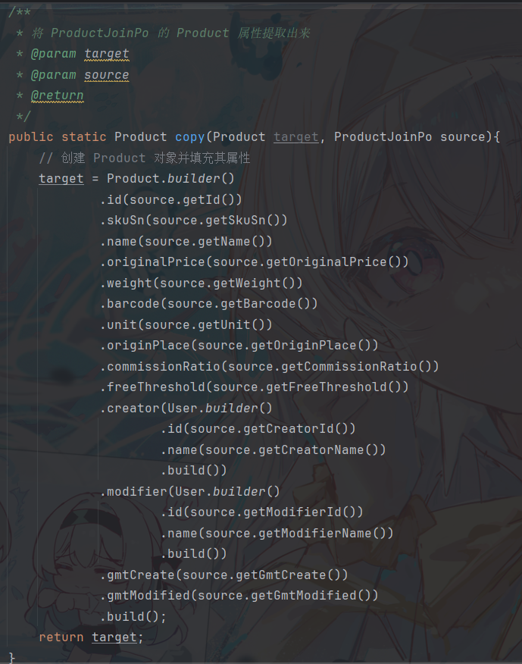

Ⅴ.最后在dao层新增findProductByName_joinManual方法，由于需要返回元素为Product类的List对象，我们需要先通过mapper层的查询方法查到ProductJoinPo，然后通过CloneFactory转换成需要的对象，再进行封装操作，具体代码如下：
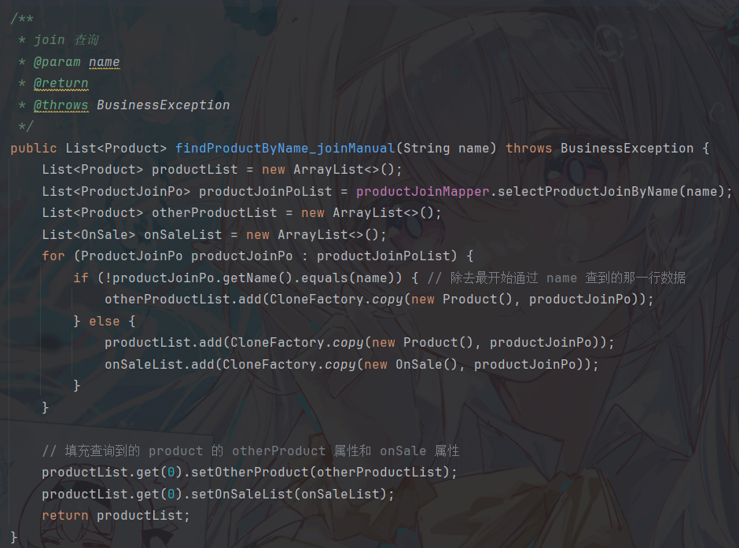

Ⅵ.本地测试结果：
manual方式
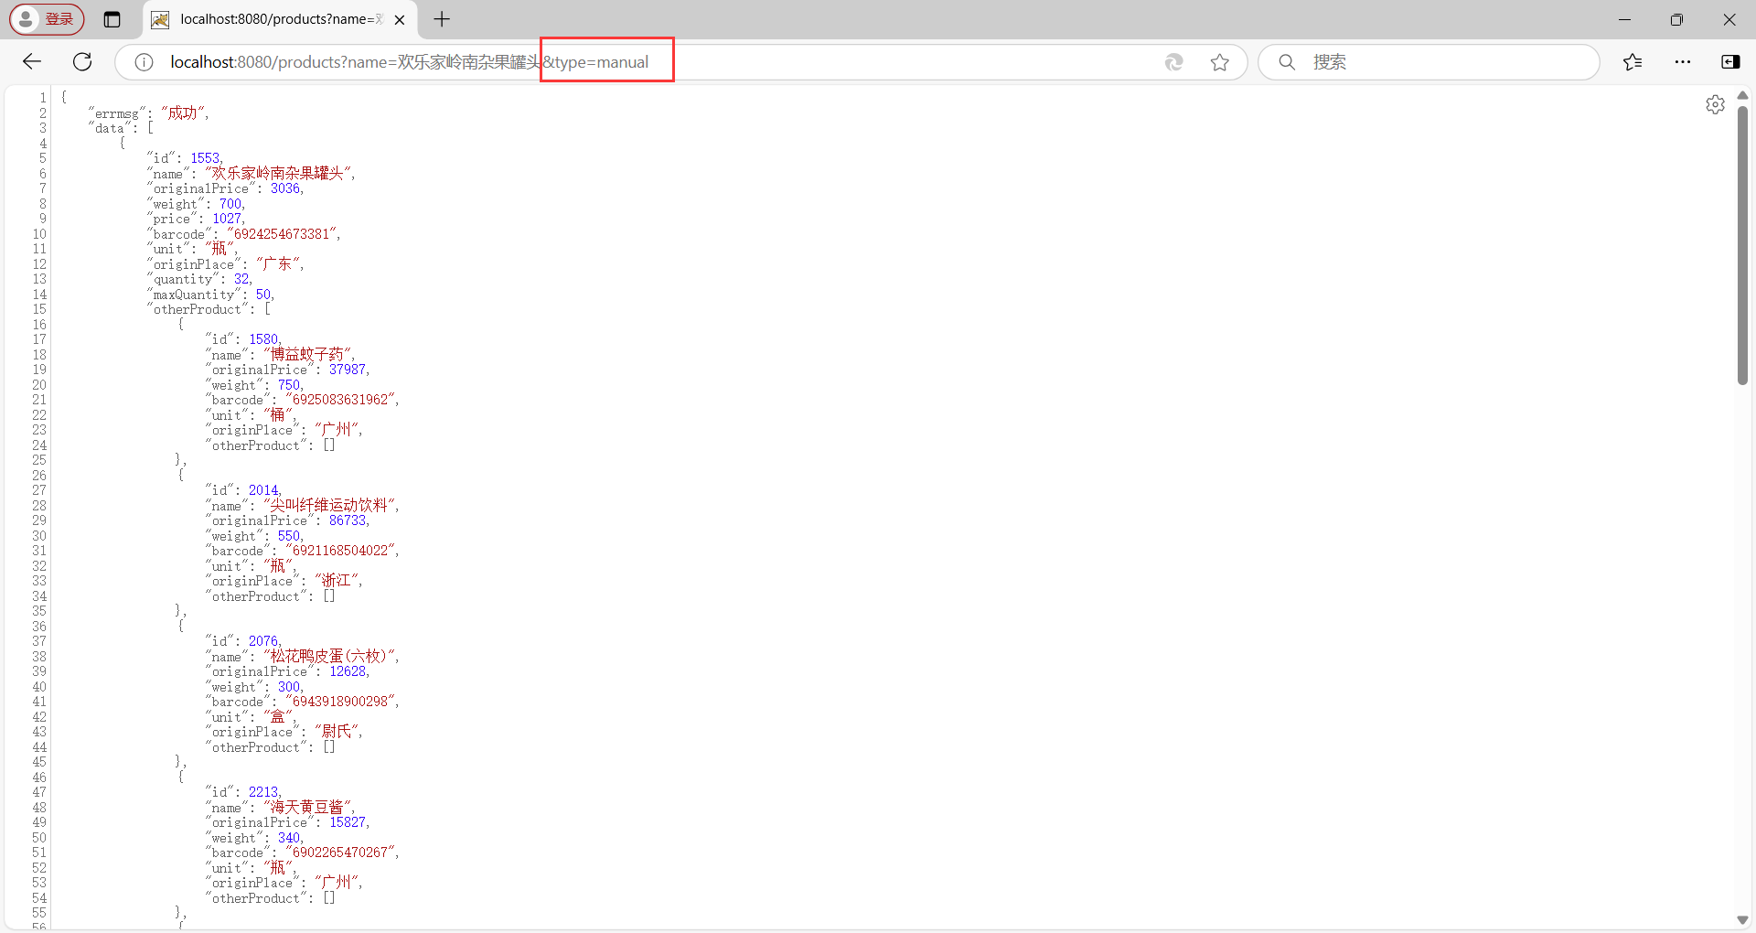

auto方式
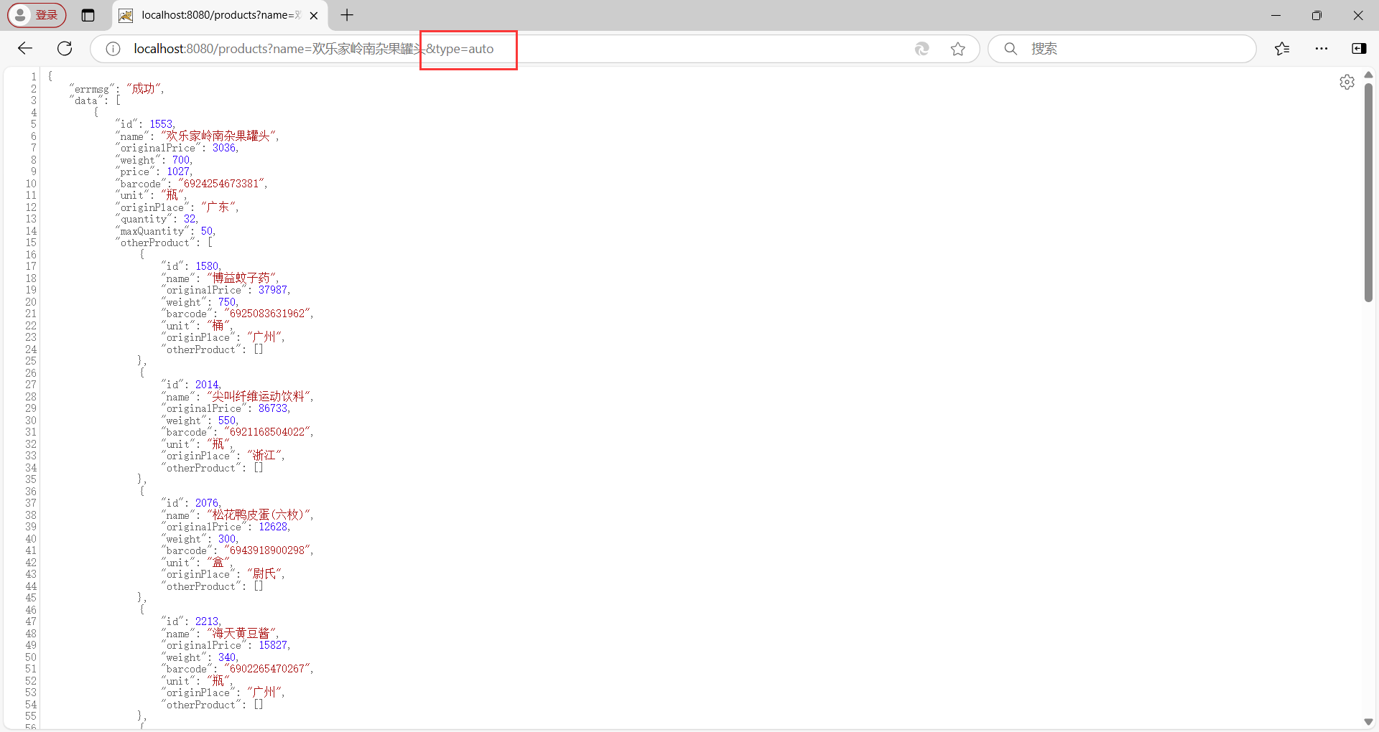

join方式
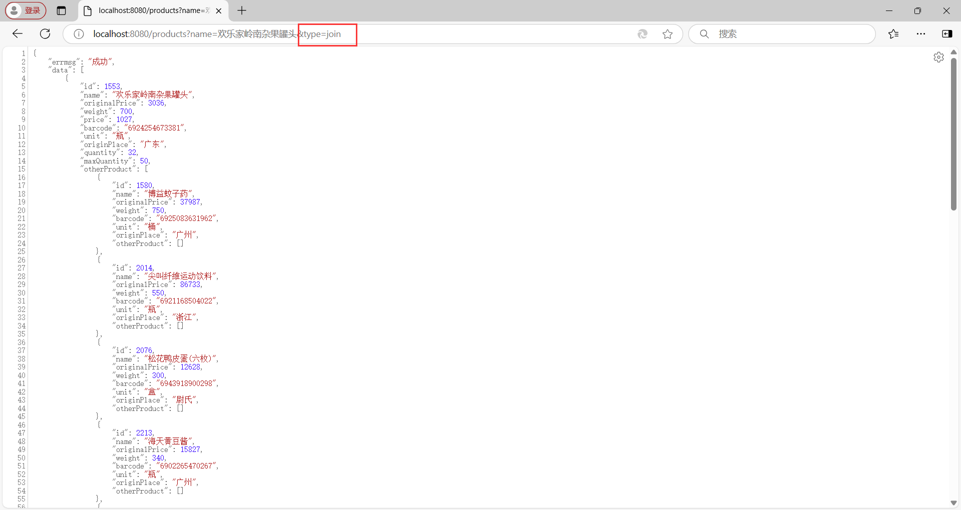

- 通过Jmeter测试，对比三种访问方式查询效率不同

结果分析与讨论：

总结
。

References:

